申报人部分：
1.注册账号，注意同一个手机号不要重复注册，由于今年是新系统，往年申报过的用户也要重新注册帐号。注册帐号会给手机发送一个验证码，填写完必要信息就可以完成注册。
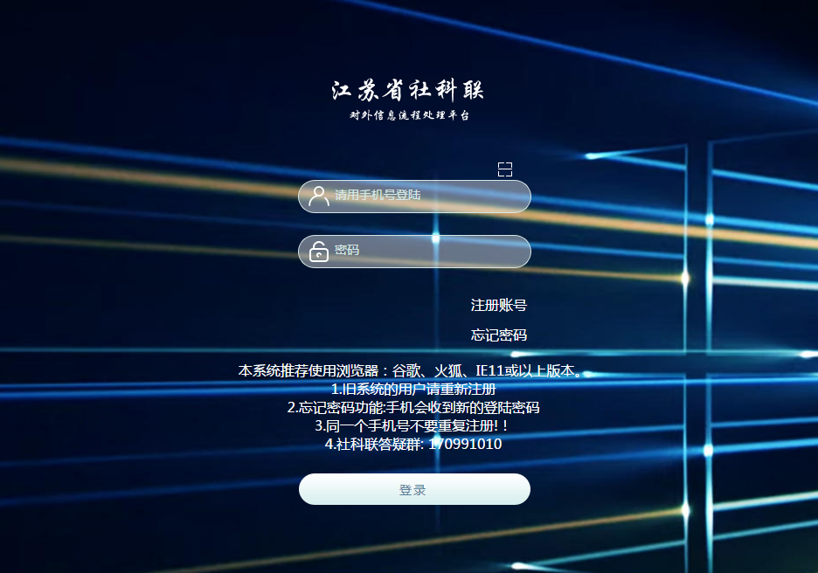
2.登录 （登录账号：手机号），先下载操作文档。 FAQ罗列了申报过程中一些常见疑问。
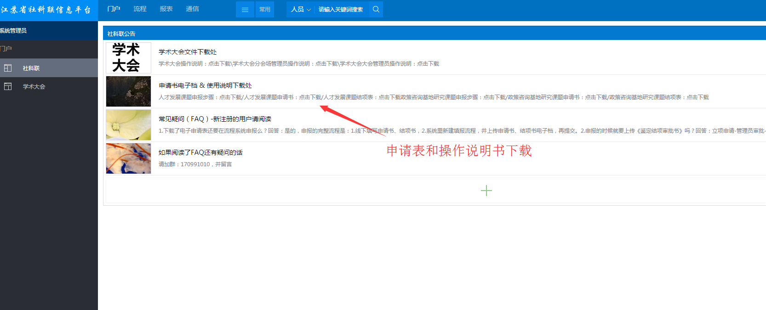
3.申报开始，点击流程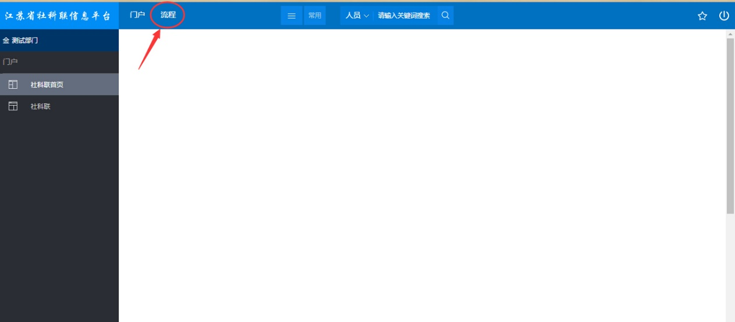
4.点击新建流程
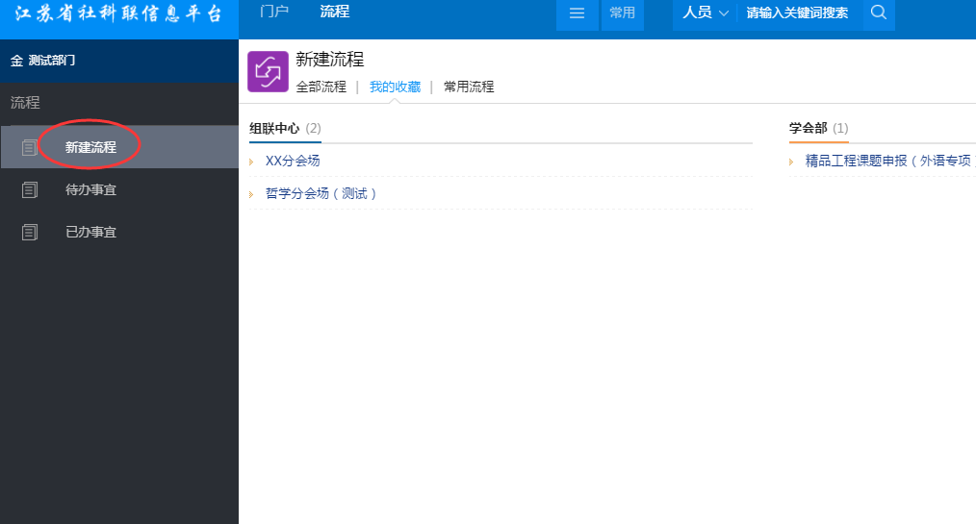
5.在右侧找到课题申报，左键点击。
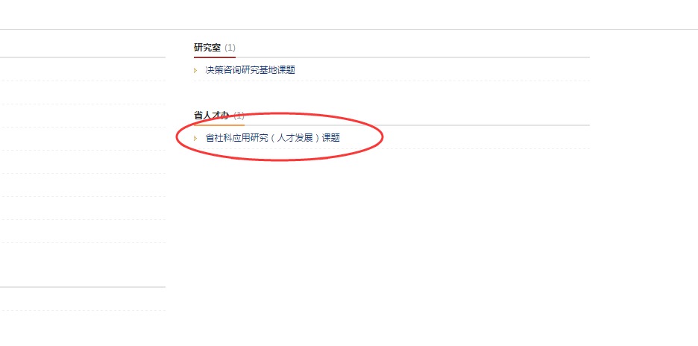
6.点击后就会弹出流程对应的表格，填写完成后点提交（注意：感叹号标识为必填项，不要忘记上传附件哦）
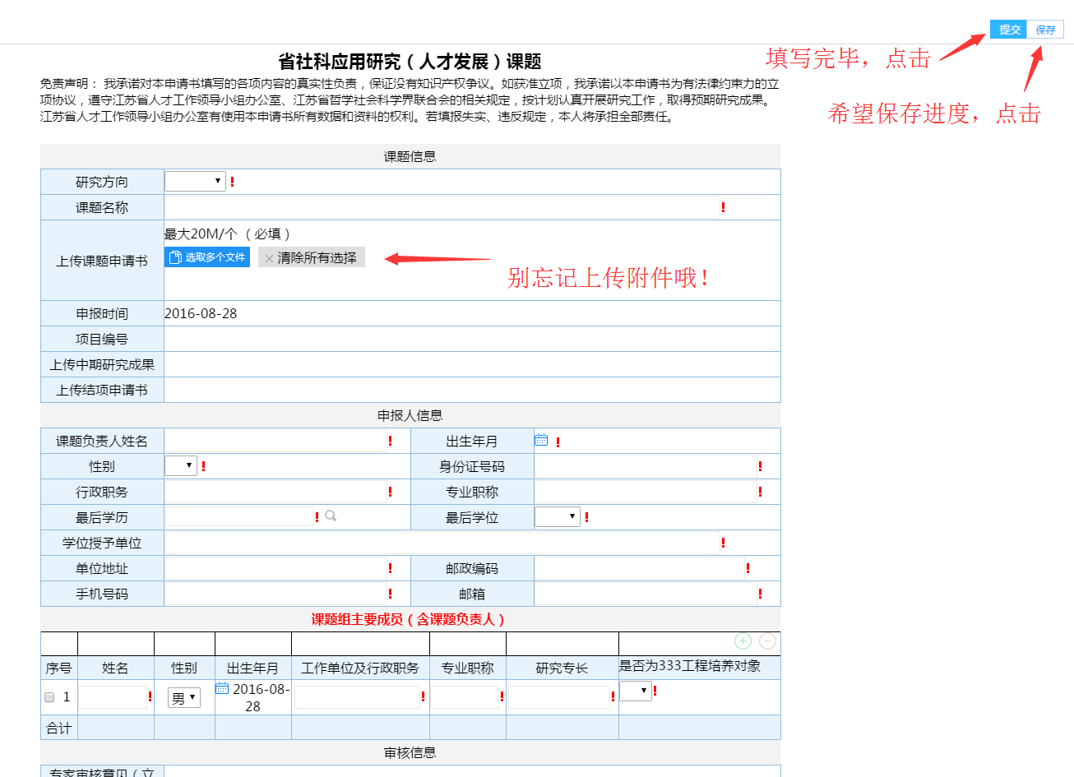
填写完毕，如图：（除了右上角的提交按钮，也可以使用右键菜单中的提交）
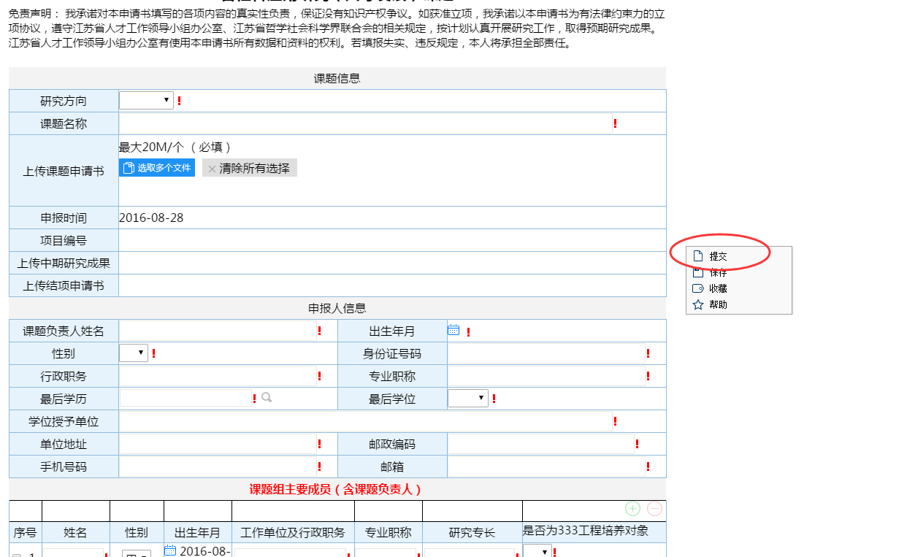
7.提交完成后， 在已办事宜查看到自己的申请就算提交成功了。
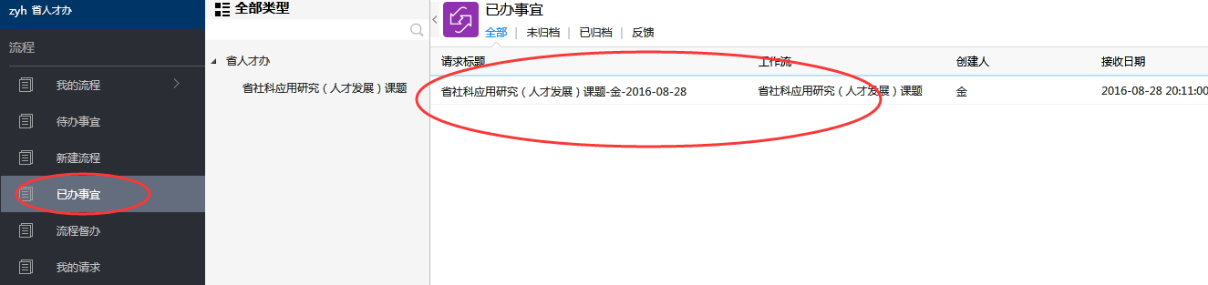

8.如果申请被打回修改，可以在“待办事宜”处查看。
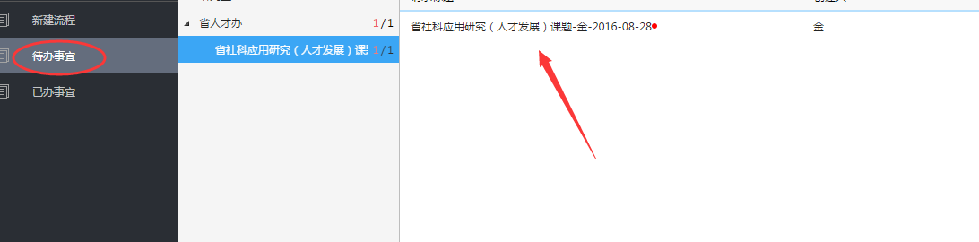

9.批准立项后，在“待办事宜”处查看之前的申报，点击打开，并提交中期检查表。
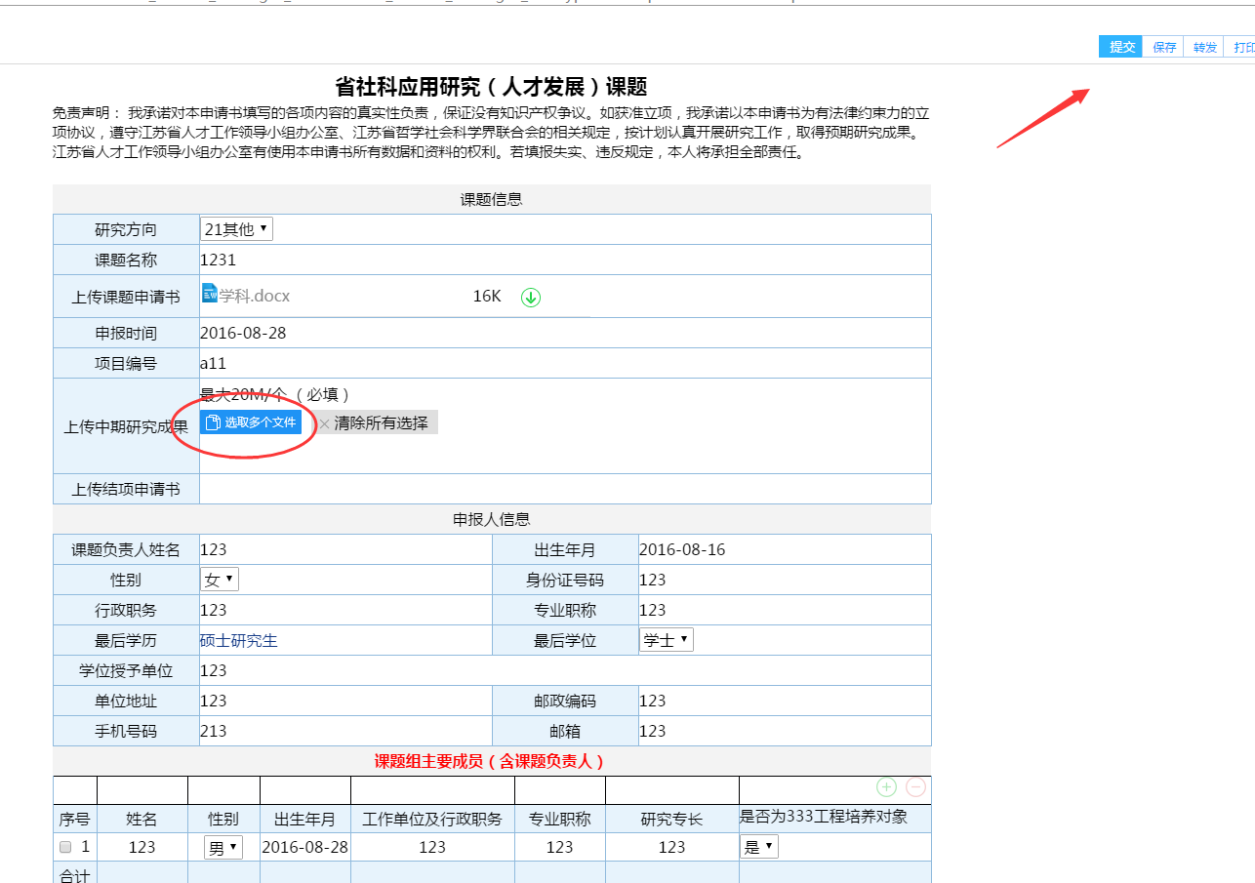

10.中期检查完毕后，在“待办事宜”处查看之前的申报，点击打开，提交结项检查表。全部流程结束。
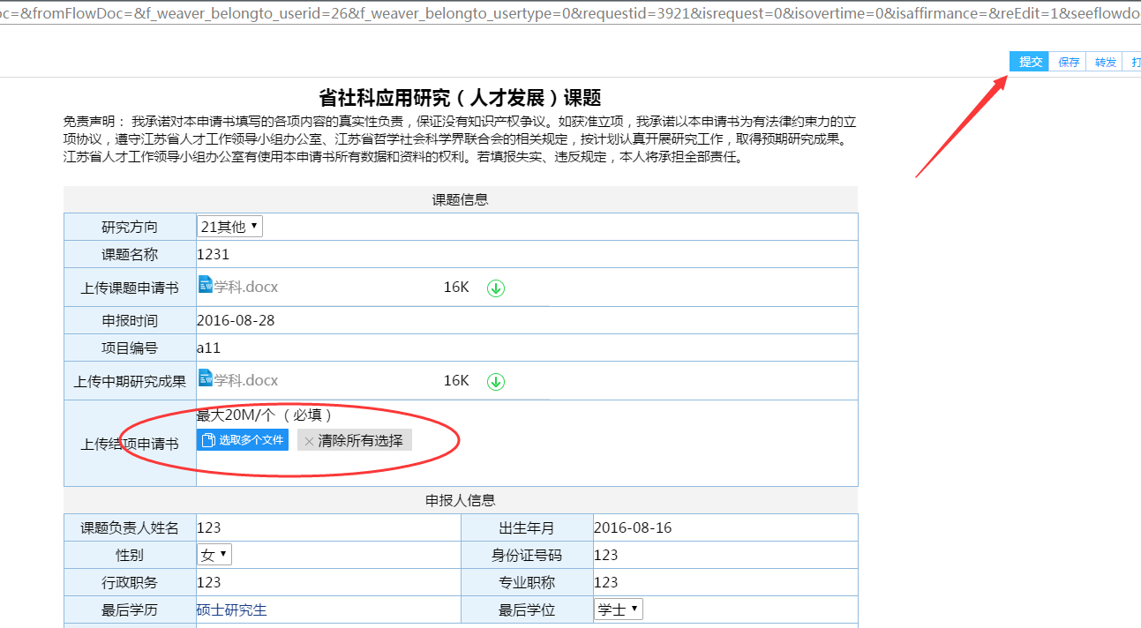

11.关于撤回：若填写有误，在审核人还未查看时，可以自行撤回修改。点击“流程”，“已办事宜”，点击打开要撤回的申报。
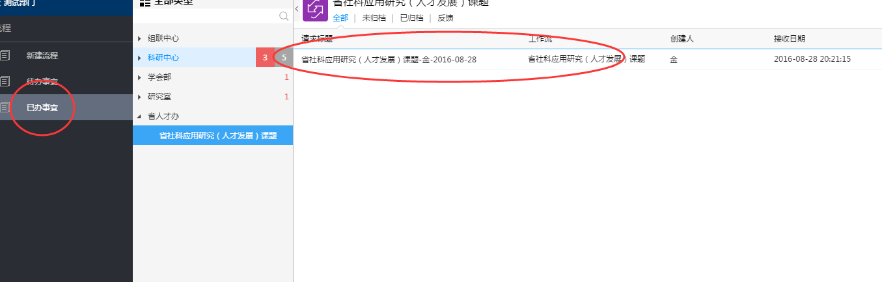
打开如下图：点击右键选择“强制撤回”即可。若无该选项，就联系审核负责人打回。
